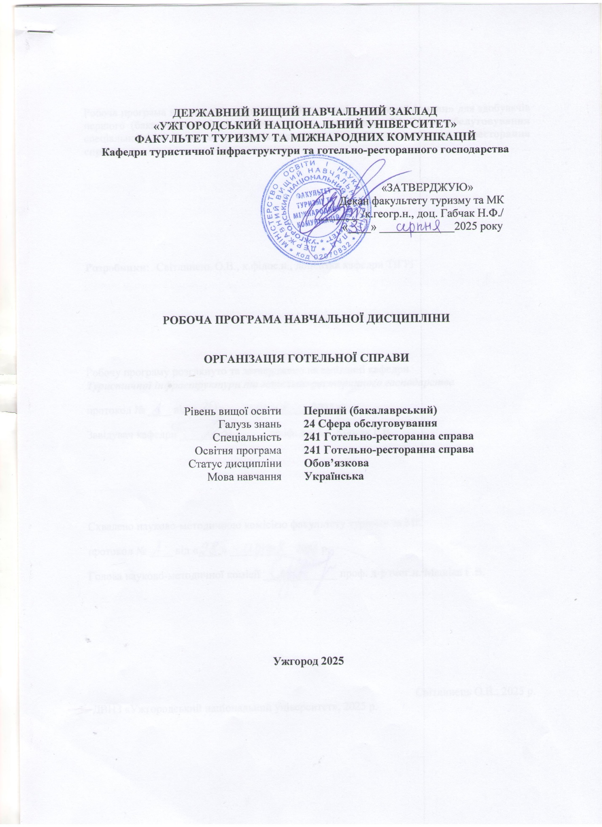
ДЕРЖАВНИЙ ВИЩИЙ НАВЧАЛЬНИЙ ЗАКЛАД
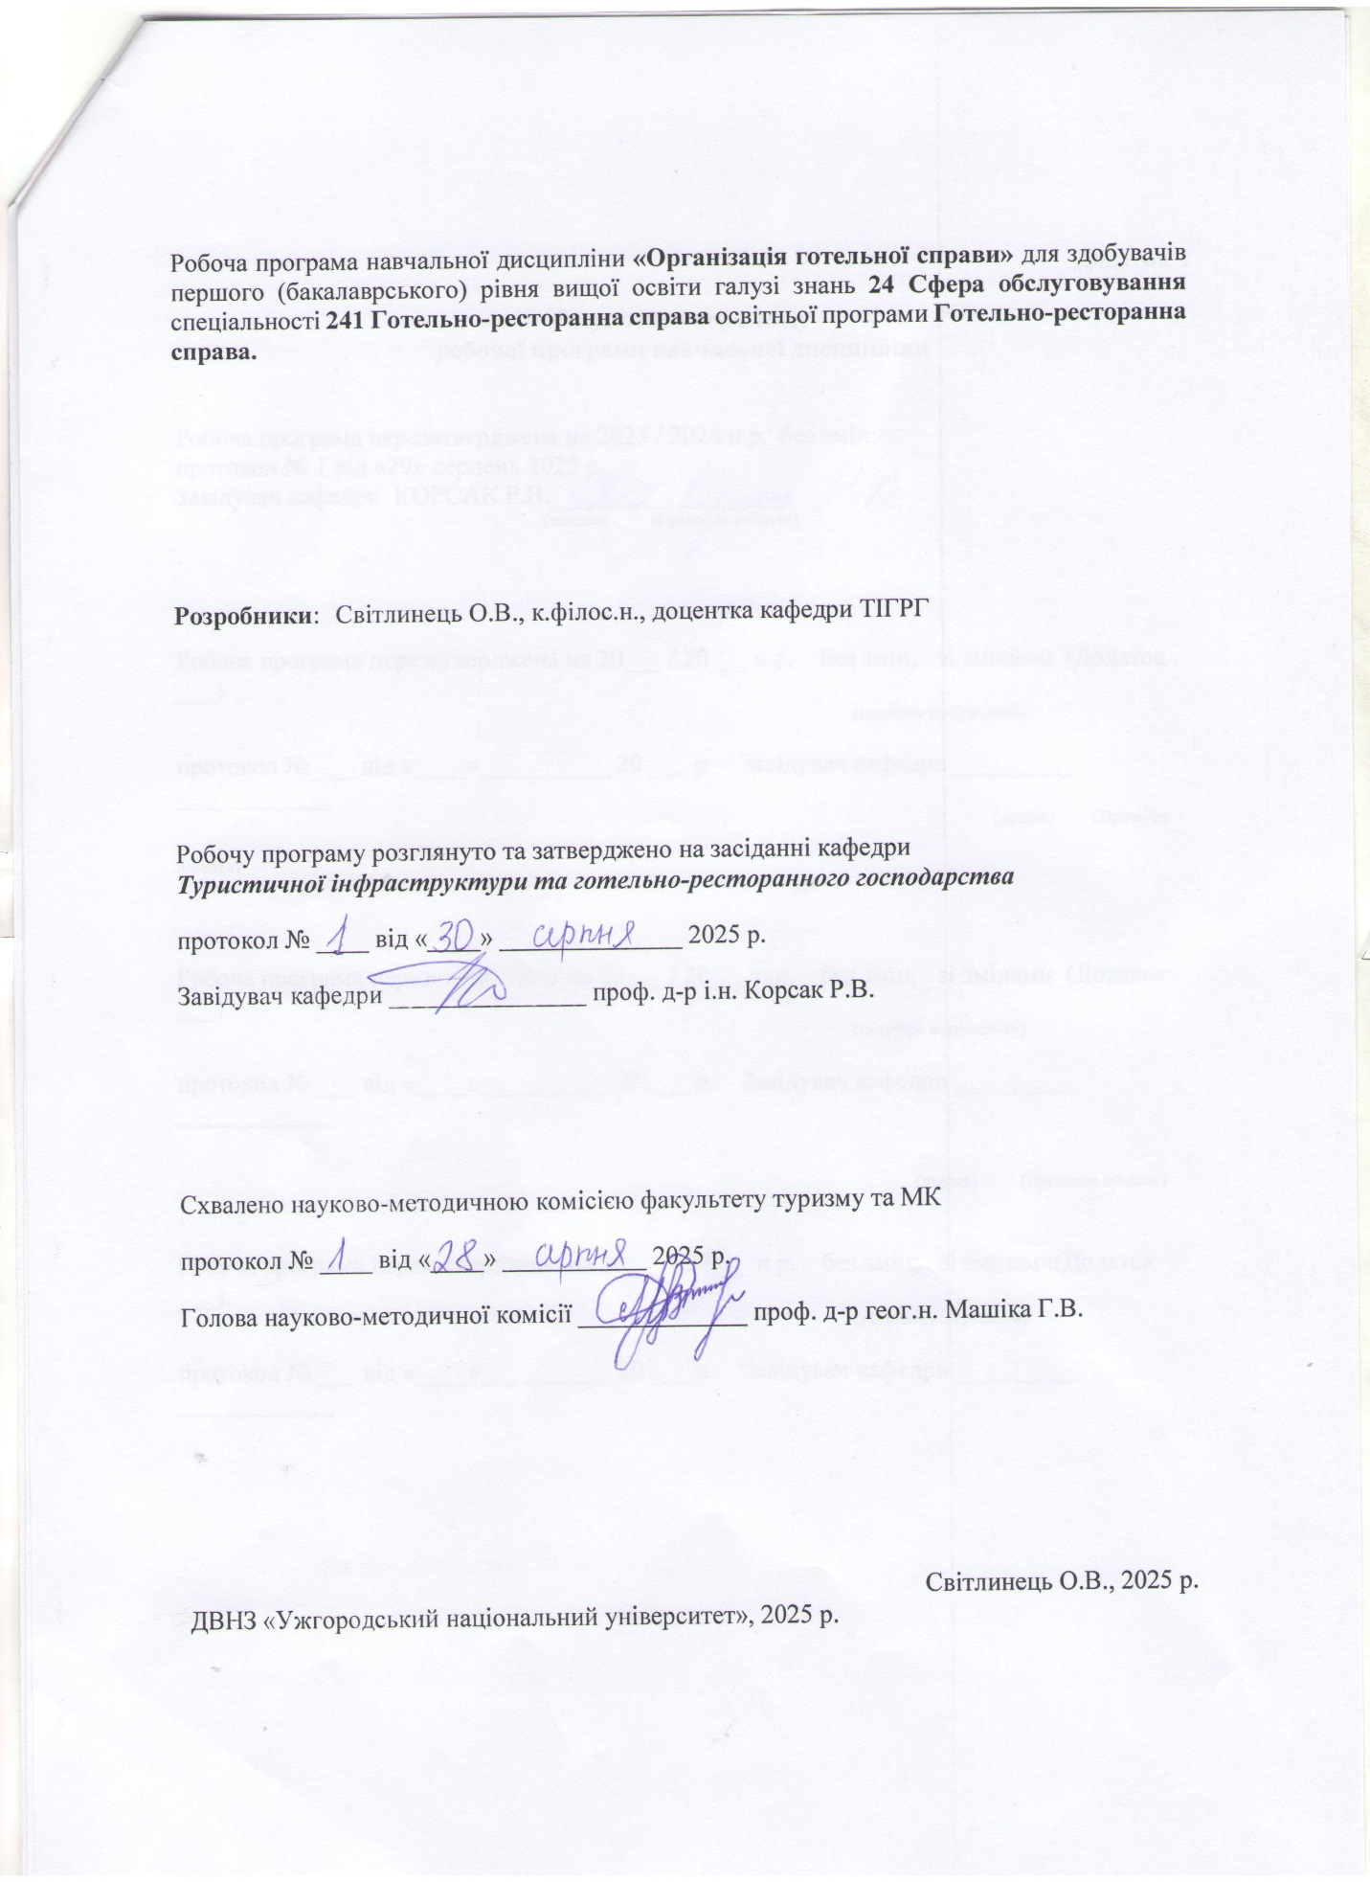
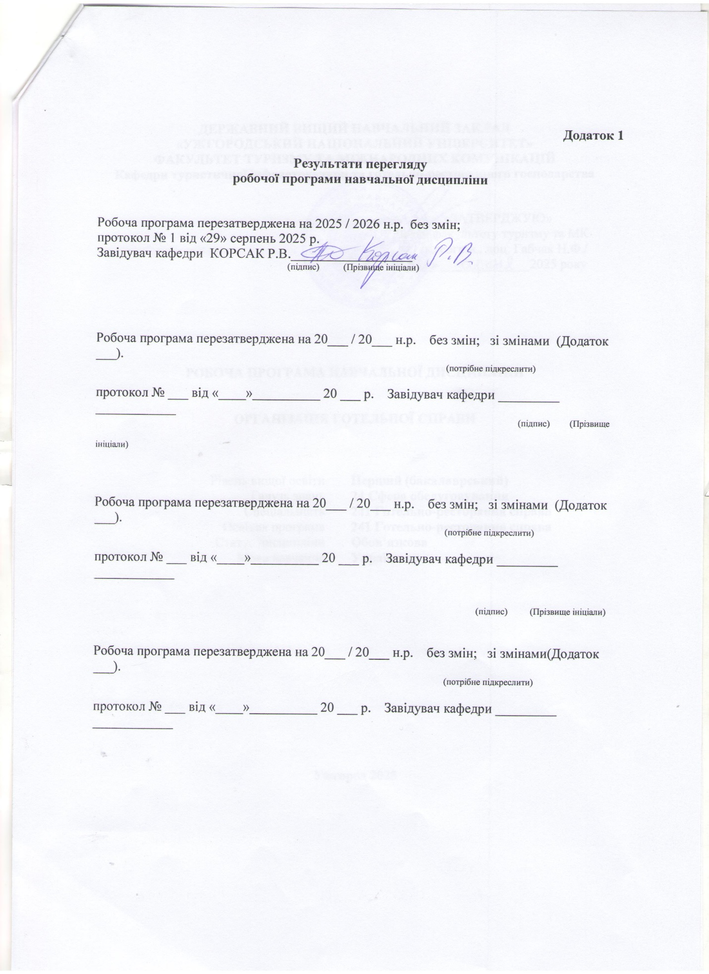
Робоча програма навчальної дисципліни «Організація готельної справи» для здобувачів першого (бакалаврського) рівня вищої освіти галузі знань 24 Сфера обслуговування
1. ОПИС НАВЧАЛЬНОЇ ДИСЦИПЛІНИ

Найменування  показників | Розподіл годин за навчальним планом
Найменування  показників | Денна форма  навчання | Заочна форма  Навчання
Кількість кредитів ЄКТС – 12 | Рік підготовки:
Загальна кількість годин – 360 | 2-3 |  | 2-3
Кількість модулів – 6 | Семестр:
Тижневих годин  для денної форми навчання:  3 семестр - 3 год., 4 семестр - 2 год.  5 семестр - 3 год.,  Аудиторних:  3 семестр - 60 год., 4 семестр - 30 год.  5 семестр - 52 год.  самостійної роботи студента:  3 семестр - 60 год., 4 семестр - 30 год.  5 семестр - 98 год..  індивідуальної роботи студента:  3 семестр - 0 год., 4 семестр - 30 год. | 3-5 |  | 3-6
 | Лекції:
 | 3 семестр 30 год.  4 семестр 16 год.  5 семестр 32 год.  Разом 78 год. |  | 3 семестр 10 год.  4 семестр 0 год.  5 семестр 14 год  6 семестр 6 год  Разом 30 год.
 | Практичні (семінарські):
 | 3 семестр 30 год.  4 семестр 14 год.  5 семестр 20 год.  Разом 64 год. |  | 4 семестр 12 год.  8 семестр 8 год  Разом 20 год.
Вид підсумкового контролю:  3-й семестр – іспит  4-й семестр – іспит  5-й семестр – іспит | Індивідуальна робота:
 | 3 семестр 0 год.  4 семестр 30 год.  Разом 30 год. |  | 3 cеместр – 30 год
Форма підсумкового контролю: усна | Самостійна робота:
Форма підсумкового контролю: усна | 3 семестр 60 год.  4 семестр 30 год.  5 семестр 98 год.  Разом 188 год. |  | 3-4 семестр 128 год.  5-6 семестр 152 год  Разом 280 год.

2. МЕТА НАВЧАЛЬНОЇ ДИСЦИПЛІНИ

Метою вивчення навчальної дисципліни «Організація готельної справи» є засвоєння студентами теоретичних основ організації функціонування підприємства готельного господарства на ринку послуг розміщення, та сприйняття готельного господарства як невід'ємної частини туристичної сфери України, яка набуває все більшого значення в економічному житті країни. Практичне застосування набутих теоретичних знань допоможе студентам оволодіти навичками організації господарської діяльності підприємств готельної галузі, та налагодити його успішне функціонування на ринку готельних послуг.
Основне завдання курсу полягає у формуванні знань необхідних для організації підприємств готельного господарства та підготовці здобувачів вищої освіти до практичного прийняття самостійних рішень процесі ведення господарської діяльності.
Відповідно до освітньої програми, вивчення дисципліни сприяє формуванню у здобувачів вищої освіти таких компетентностей:
- ЗК07. Здатність працювати в міжнародному контексті.
- ЗК09. Толерантність та ціннісне ставлення до мультикультурності.
- ЗК10. Здатність використовувати комунікаційні технології, налагоджувати міжособистісні взаємодії для командної та/або індивідуальної роботи.
- ЗК11. Здатність до креативного генерування ідей та адаптації для ефективної діяльності у невизначених ситуаціях.
- ЗК12. Здатність дотримання вимог охорони праці, збереження навколишнього середовища та безпеки життєдіяльності.
- СК02. Здатність аналізувати ситуацію, що склалася на ринку, виокремлювати закономірності його функціонування, прогнозувати тенденції і перспективи розвитку, як на національному так і світовому ринку готельно-ресторанної галузі, встановлювати взаємозв'язок між соціально-економічними процесами, що відбуваються та розвитком індустрії гостинності у країні.
- СК03. . Здатність використовувати сучасні організаційно- управлінські та техніко-економічні заходи для підвищення конкурентоздатність національних закладів розміщення та закладів ресторанного господарства.
- СК05. Здатність організовувати ефективний виробничо-сервісний процес відповідно до тенденцій на ринку і потреб цільової аудиторії споживачів.
- СК06. Здатність управляти суб’єктами господарської діяльності готельно-ресторанної сфери, розраховувати основні фінансово- економічні показники, оцінювати ефективність їх діяльності.
- СК07. Здатність проектувати технологічний процес виробництва продукції і послуг та сервісний процес реалізації основних і додаткових послуг на підприємствах готельно-ресторанного та рекреаційного господарства.
- СК08. Здатність здійснювати практичну діяльність у сфері готельного та ресторанного бізнесу відповідно до чинного законодавства.
- СК09. Здатність здійснювати підбір технологічного устаткування та обладнання, вирішувати питання раціонального використання просторових та матеріальних ресурсів.

- СК14. Здатність формувати та реалізовувати ефективні зовнішні та внутрішні комунікації на підприємствах сфери гостинності, навички взаємодії.
- СК15. Здатність ініціювати концепцію розвитку бізнесу, формувати бізнес-ідею для суб’єктів готельного та ресторанного бізнесу.
- СК16 Здатність працювати з технічною, економічною та технологічною документацією та здійснювати розрахункові операції суб’єктом готельного та ресторанного бізнесу.

3. ПЕРЕДУМОВИ ДЛЯ ВИВЧЕННЯ НАВЧАЛЬНОЇ ДИСЦИПЛІНИ

Передумова вивчення навчальної дисципліни «Організація готельної справи» не потребує опанування спеціалізованих чи вузькопрофільних дисциплін.

4. ОЧІКУВАНІ РЕЗУЛЬТАТИ НАВЧАННЯ

Відповідно до освітньої програми «Готельно-ресторанна справа», вивчення навчальної дисципліни повинно забезпечити досягнення здобувачами вищої освіти таких програмних результатів навчання (ПРН):
Програмні результати навчання | Шифр ПРН
Знати, розуміти і вміти використовувати на практиці основні положення законодавства, національних і міжнародних стандартів, що регламентують діяльність суб’єктів готельного та ресторанного бізнесу | ПР01.
Вміти застосовувати на практиці знання предметної області й суміжних наук та управляти своїм навчанням у професійній сфері індустрії гостинності. | ПР03.
Оцінювати сучасні тенденції розвитку індустрії гостинності та рекреаційного сфери. ПР06. Розуміти технологічні процеси і принципи організації роботи суб’єктів готельного та ресторанного бізнесу. | ПР05.
Аналізувати й моделювати сервісні, виробничі та організаційні процеси готельно- ресторанного бізнесу та вдосконалювати їх. | ПР07.
Розуміти принципи функціонування і процес організації міжнародного готельно- ресторанного бізнесу та окремих його підсистем (адміністративно-управлінської, поведінково-психологічної, соціально-економічної, техніко-технологічної), забезпечення міжнародної комерційної діяльності. | ПР08.
Організовувати процес надання готельних та ресторанних послуг на основі використання інноваційних, комунікаційних та сервісних технологій з дотримання високих стандартів якості і норм безпеки. | ПР09.
Розраховувати потреби у ресурсах та обладнанні, готувати відповідну документацію. | ПР10.
Здійснювати ефективний контроль якості продуктів та послуг закладів готельного і ресторанного господарства. | ПР13.
Розуміти особливості організації рекреаційно-туристичного простору і вимоги до інфраструктури закладів харчування та розміщення. | ПР14.
Формувати ефективну виробничо-організаційну структуру готельно-ресторанного підприємства, визначити функції та обов’язки його структурних підрозділів, складати штатний розпис та професійно-кваліфікаційні вимого до персоналу. | ПР15.
Просувати та реалізовувати послуги готельно-ресторанних підприємств. | ПР16.
Приймати обґрунтовані рішення та нести відповідальність за результати своєї професійної діяльності. | ПР18.
Професійно виконувати завдання в стандартних, невизначених та екстремальних ситуаціях. | ПР20.

Очікувані результати навчання, які повинні бути досягнуті здобувачами освіти після опанування навчальної дисципліни «Організація готельної справи»:
Програмні результати навчання | Шифр ПРН
Вміти використовувати на практиці основні положення законодавства, національних і міжнародних стандартів, що регламентують діяльність суб’єктів готельного та ресторанного бізнесу | ПР 01
Вміти застосовувати на практиці знання предметної області й суміжних наук та управляти своїм навчанням у професійній сфері індустрії гостинності. | ПР03.
Оцінювати сучасні тенденції розвитку індустрії гостинності та рекреаційного сфери. ПР06. Розуміти технологічні процеси і принципи організації роботи суб’єктів готельного та ресторанного бізнесу. | ПР05.
Аналізувати й моделювати виробничі та організаційні процеси готельно-ресторанного бізнесу та вдосконалювати сервісні стратегії . | ПР 07
Розуміти принципи функціонування та основні процеси організації міжнародного готельно-ресторанного бізнесу та його підсистем. | ПР 08
Вміти оганізовувати процес надання готельних та ресторанних послуг на основі використання інноваційних, комунікаційних та сервісних технологій з дотримання високих стандартів якості і норм безпеки | ПР 09
Розраховувати потреби у ресурсах та обладнанні, готувати відповідну документацію. | ПР10.
Здійснювати ефективний контроль якості продуктів та послуг закладів готельного і ресторанного господарства. | ПР13.
Вміти застосувати знання особливостей організації рекреаційно-туристичного простору і вимоги до інфраструктури закладів харчування та розміщення. | ПР14.
Формувати ефективну виробничо-організаційну структуру готельно-ресторанного підприємства, визначити функції та обов’язки його структурних підрозділів, складати штатний розпис та професійно-кваліфікаційні вимого до персоналу. | ПР15.
Мати навички просування та реалізації послуг готельно-ресторанних підприємств. | ПР16.
Приймати обґрунтовані рішення та нести відповідальність за результати своєї професійної діяльності. | ПР18.
Професійно виконувати завдання в стандартних, невизначених та екстремальних ситуаціях. | ПР20.

5. ЗАСОБИ ДІАГНОСТИКИ ТА КРИТЕРІЇ ОЦІНЮВАННЯ
РЕЗУЛЬТАТІВ НАВЧАННЯ

Засоби оцінювання та методи демонстрування результатів навчання

Засобами оцінювання та методами демонстрування результатів навчання з навчальної дисципліни є:
- поточне оцінювання, що передбачає оцінку самостійної підготовки студента до практичних, семінарських чи лабораторних занять, виконання індивідуальних завдань (у разі потреби);
- модульне оцінювання - оцінка виконання модульних завдань (письмові роботи);
- підсумкове оцінювання проводиться в усній формі у вигляді заліку чи іспиту.

Форми контролю та критерії оцінювання результатів навчання
Форми поточного контролю - підготовка доповідей та усна відповідь на питання аудиторії і викладача підчас практичних чи семінарських занять, виконання індивідуальної роботи (у разі потреби).
Форма модульного контролю полягає у написанні письмової роботи з розгорнутими відповідями на питаннями.
Форма підсумкового семестрового контролю відповідно до освітньої програми проходить в усній формі у вигляді заліку чи іспиту.

Розподіл балів, які отримують здобувачі вищої освіти (модуль 1)
Поточне оцінювання та самостійна робота |  |  |  |  | Модульна контрольна робота | Сума
Т1 | Т2 | Т3 | Т4 | Т5 | 50 | 100
10 | 10 | 10 | 10 | 10 | 50 | 100
Т1, Т2 ... – теми

Розподіл балів, які отримують здобувачі вищої освіти (модуль 2)
Поточне оцінювання та самостійна робота |  |  |  |  | Модульна контрольна робота | Сума
Т6 | Т7 | Т8 | Т9 | Т10 | 50 | 100
10 | 10 | 10 | 10 | 10 | 50 | 100
Т1, Т2 ... – теми

Розподіл балів, які отримують здобувачі вищої освіти (модуль 3)
Поточне оцінювання та самостійна робота |  |  | Модульна контрольна робота | Сума
Т11 | Т12 | Т13 | 50 | 100
15 | 15 | 20 | 50 | 100
Т1, Т2 ... – теми

Розподіл балів, які отримують здобувачі вищої освіти (модуль 4)
Поточне оцінювання та самостійна робота |  |  | Модульна контрольна робота | Сума
Т14 | Т15 | Т16 | 50 | 100
15 | 15 | 20 | 50 | 100
Т1, Т2 ... – теми

Розподіл балів, які отримують здобувачі вищої освіти (модуль 5)
Поточне оцінювання та самостійна робота |  |  |  | Модульна контрольна робота | Сума
Т17 | Т18 | Т19 | Т20 | 50 | 100
12,5 | 12,5 | 12,5 | 12,5 | 50 | 100
Т1, Т2 ... – теми

Розподіл балів, які отримують здобувачі вищої освіти (модуль 6)

Поточне оцінювання та самостійна робота |  |  | Модульна контрольна робота | Сума
Т21 | Т22 | Т23 | 50 | 100
15 | 20 | 15 | 50
Т1, Т2 ... – теми

Оцінювання окремих видів навчальної роботи з дисципліни

Вид діяльності здобувача вищої освіти | Модуль 1 |  | Модуль 2 |  | Модуль 3 |  | Модуль 4
Вид діяльності здобувача вищої освіти | Кількість | Макс. к-сть балів (сумарна) | Кількість | Макс. к-сть балів (сумарна) | Кількість | Макс. к-сть балів (сумарна) | Кількість | Макс. к-сть балів (сумарна)
Практичні (семінарські) заняття | 6 | 50 | 8 | 50 | 2 | 50 | 3 | 50
Модульна контрольна робота | 1 | 50 | 1 | 50 | 1 | 50 | 1 | 50
Разом |  | 100 |  | 100 |  | 100 |  | 100

Вид діяльності здобувача вищої освіти | Модуль 5 |  | Модуль 6
Вид діяльності здобувача вищої освіти | Кількість | Макс. к-сть балів (сумарна) | Кількість | Макс. к-сть балів (сумарна)
Практичні (семінарські) заняття | 3 | 50 | 5 | 50
Модульна контрольна робота | 1 | 50 | 1 | 50
Разом |  | 100 |  | 100

Критерії оцінювання модульної контрольної роботи

Оцінювання модульних завдань. Після виконання програми змістового модуля у визначений деканатом термін здійснюється поточний модульний контроль у вигляді письмової роботи, який оцінюється у межах від 0 до 50 балів.
Оцінювання систематичності та активності роботи студента. Протягом семестру проводяться практичні заняття для перевірки засвоєння теоретичної частини навчальної дисципліни та практичного закріплення здобутих знань, дане оцінювання здійснюється в межах від 0 до 50 балів.

Критерії оцінювання підсумкового семестрового контролю

Оцінювання навчальних досягнень здобувача вищої освіти здійснюється відповідно до «Положення про оцінювання навчальних досягнень студентів УжНУ за кредитно-модульною системою» (затверджено наказом ректора ДВНЗ «УжНУ» № 03/01-17 від 03.03.2015 року), а також «Положенням про порядок та методику проведення семестрових (курсових) екзаменів і заліків в УжНУ» (затверджено наказом ректора ДВНЗ «УжНУ» № 698/01-17 від 08.05.2015 року).
Після виконання змістового модуля здійснюється поточний контроль у вигляді письмової роботи. Оцінювання навчальних досягнень та практичних навичок здобувачів здійснюються за 100-бальною системою.
Здобувач, який в результаті поточного оцінювання або підсумкового контролю за модулем отримав більше 60 балів, має право не складати залік (іспит) з дисципліни. У такому випадку в заліково-екзаменаційну відомість заноситься загальна підсумкова оцінка. При умові, що здобувач хоче покращити підсумкову оцінку за модуль із дисципліни, він (вона) має складати залік чи іспит.
Здобувач вищої освіти, який за результатами модульних контролів отримав оцінку «F» (0-34 бали), повинен до проведення підсумкового контролю покращити цю оцінку принаймні до показника FX (35-59 балів) під час чергування викладача на кафедрі. Без такого покращення він (вона) до підсумкового контролю не допускається.
Здобувач, який в результаті підсумкового оцінювання за модулем отримав менше 60 балів зобов’язаний складати залік (іспит) з дисципліни. У разі, коли відповіді здобувача вищої освіти під час заліку (іспиту) оцінені менш ніж на 60 балів, він (вона) отримує незадовільну підсумкову оцінку.

6. ПРОГРАМА НАВЧАЛЬНОЇ ДИСЦИПЛІНИ
3 СЕМЕСТР
ЗМІСТОВИЙ МОДУЛЬ № 1

ТЕМА 1. ТЕХНОЛОГІЯ СФЕРИ ПОСЛУГ. ТЕХНОЛОГІЯ ГОСТИННОСТІ.
Систематизація послуг залежно від сфери споживання. Види послуг. Структура сфери споживання. Самостійна галузь «готельна індустрія». Готельні послуга, як складова сфери послуг. Терміни і визначення понятійного апарату «гостинність», «технологія гостинності». Складові моделі гостинності: «Гість – послуга – середовище». Технологія гостинності. Концепції технології гостинності: технологічна, гуманітарна і комерційна.
ТЕМА 2. ІСТОРІЯ РОЗВИТКУ ТА НОРМАТИВНО-ПРАВОВЕ РЕГУЛЮВАННЯ ГОТЕЛЬНОЇ ІНДУСТРІЇ
Історія розвитку світового готельного господарства в стародавні часи історичні періоди: древній період (IV тис. до н.е. - 476 рік н.е.); період середньовіччя (V-XV віки н.е.); новий час (XVI ст. - початок XX ст.). Вза’ємозв'язок розвитку туризму з розвитком готельного господарства. Нормативно-правова база діяльності підприємств готельного господарства в Україні, створення технологічних і соціальних нормативів впровадження сучасних готельних технологій. Тема акцентує увагу на таких аспектах: визначення типу підприємства; визначення та присвоєння категорії; вимоги до організації (технічне оснащення, технологічний процес, якість) надання основних та додаткових послуг; правила користування готелями. Опрацювання таких документів: міждержавні стандарти, нормативно-правові і нормативно-експлуатаційні документи, класифікаційні стандарти, декрети Кабінету Міністрів України, Правила обов'язкової сертифікації готельних послуг, Правила користування готелями і надання готельних послуг в Україні.
ТЕМА 3. КЛАСИФІКАЦІЯ ПІДПРИЄМСТВ ГОТЕЛЬНОГО ГОСПОДАРСТВА УКРАЇНИ
Фактори, що впливають на типізацію готельних підприємств: місцезнаходження, функціональне призначення, термін перебування, режим експлуатації, рівень обслуговування, вік подорожуючих, мета подорожі. Вплив мети подорожі на функціональне призначення закладу. Характеристика підприємств готельного господарства для відпочинку. Характеристика лікувально-оздоровчих підприємств готельного господарства . Сучасний підхід до класифікації підприємств готельного господарства
ТЕМА 4. МІЖНАРОДНІ ГОТЕЛЬНІ ЛАНЦЮГИ
Причини появи готельних ланцюгів. Моделі організації готельної справи. Найбільші готельні об`єднання світу. Головні тенденції сучасного розвитку індустрії гостинності.
ТЕМА 5. ОСНОВНІ СЛУЖБИ ТА ВІДДІЛИ В ГОТЕЛІ
Основні служби та відділи в готелі. Посадові інструкції. Права та обов’язки працівників. Основні та додаткові служби. Основні функції. Організаційно функціональна структура служб готелю. Кваліфікація персоналу. Навчання як система мотивації. Підбір персоналу та випробний термін. Оцінка успішності співробітника. Плюси та мінуси грошової мотивації. Кар’єрний ріст та перспектива розвитку. Закони про працю
ТЕМА 6. ОРГАНІЗАЦІЯ ТЕХНОЛОГІЧНИХ ПРОЦЕСІВ НА ПІДПРИЄМСТВАХ ГОТЕЛЬНОГО ГОСПОДАРСТВА
Сервісна діяльність як основа продуктивної активності готелю. Організація роботи служби прийому і розміщення. Сутність та структура служби прийому і розміщення. Функції і завдання служби прийому і розміщення. Технологія прийому та реєстрації в готелі. Організація та технологія бронювання послуг. Функції і завдання відділу бронювання в готелі. Типи резервування (бронювання). Технологія бронювання
ТЕМА 7. ОРГАНІЗАЦІЯ РОБОТИ СЛУЖБИ ЕКСПЛУАТАЦІЇ НОМЕРНОГО ФОНДУ ТА ОБСЛУГОВУВАННЯ
Сутність та структура служби експлуатації номерного фонду та обслуговування. Підготовка покоївки до роботи. Технологія прибиральних робіт приміщеннях житлової групи. Технологія прибиральних робіт громадських приміщень та території. Організація обслуговування VIP гостей. Організація роботи білизняного господарства.
ТЕМА 8. ОРГАНІЗАЦІЯ ТА ТЕХНОЛОГІЯ НАДАННЯ ДОДАТКОВИХ ПОСЛУГ В ГОТЕЛІ
Сутність та класифікація додаткових послуг в готелі. Особливості надання транспортних послуг та бронювання квитків в готелі. Організація побутового обслуговування в готелі.
ТЕМА 9. ОРГАНІЗАЦІЯ ТА ТЕХНОЛОГІЯ НАДАННЯ АНІМАЦІЙНИХ ПОСЛУГ В ГОТЕЛІ
Анімаційні послуги в готелях. Сутність готельної анімації, її риси, функції. Технологія анімаційного процесу. Проектування анімаційних програм.
ТЕМА 10. УПРАВЛІННЯ БЕЗПЕКОЮ ГОТЕЛЮ
Сутність і значення безпеки готелю. Характеристика можливих загроз, що можуть виникнути в готелі. Тактико-організаційні заходи забезпечення умов безпеки в готелі. Комплекс технічних засобів безпеки в готелі
4 СЕМЕСТР
ЗМІСТОВИЙ МОДУЛЬ № 2
ТЕМА 11. ТИПИ ОРГАНІЗАЦІЙНИХ СТРУКТУР
Поняття «Організаційна структура». Мета структури. Значення організаційної структури. Типи організаційних структур. Сутність та види організаційних структур управління. Лінійна структура. Функціональна структура. Матрична структура. Проектна структура. Підприємницька структура. Переваги та недоліки кожної організаційної структури управління. Принципи побудови організаційних структур.
ТЕМА 12. СУЧАСНІ ІНФОРМАЦІЙНІ ТЕХНОЛОГІЇ В УПРАВЛІННІ ГОТЕЛЕМ.
Інформаційний центр готелю. Інформаційні потоки в системі управління готелем. Booking.com, Tripadvisor, Google як незамінні елементи в управлінні готелем. Сучасні системи Інтернет - бронювання в управлінні готелем.
ТЕМА 13. АВТОМАТИЗАЦІЯ ТЕХНОЛОГІЧНИХ ПРОЦЕСІВ.
Автоматизація технологічних процесів. Автоматизація управління діяльністю готелю. Сучасні можливості автоматизації. Вимоги до автоматизації
ТЕМА 14. МАРКЕТИНГ ТА РЕКЛАМА В ГОТЕЛІ
Вибір каналів комунікацій. Особливості створення ефективної маркетингової стратегії. Вибір рекламних площ та перевірка їх ефективності. Особливості розміщення реклами в друкованих ЗМІ. Просування бізнес-послуг та конференц сервісу. Репутація готелю. Персонал, котрий просуває готель. Вірусний маркетинг
ТЕМА 15. СММ В ГОТЕЛЬНІЙ ІНДУСТРІЇ
СММ просування готелю. Стратегії СММ присутності. Оцінка ефективності смм. Інструменти маркетингу в соціальних медіа.
ТЕМА 16. СЕРВІСНА СТРАТЕГІЯ ТА КОМУНІКАЦІЯ З ГОСТЕМ
Розробка та впровадження стандартів сервісу. Якість послуг, котру очікує гість. Стандарти сервісу та клієнтоорієнтованість. Індивідуальний підхід до потреб гостя. Якість обслуговування в корпоративних продажах. Робота з складними гостями. Телефонні дзвінки і переписка як складові сервісу готелю. Корпоративна культура

5 СЕМЕСТР
ЗМІСТОВИЙ МОДУЛЬ № 3
ТЕМА 17. АРХІТЕКТУРА ТА ІНТЕР’ЄР У ГОТЕЛЬНОМУ ГОСПОДАРСТВІ
Вимоги до ділянки під будівництво готелю. Роль архітектури у формуванні іміджу готелів та їх сучасні форми. Концептуальні планувальні рішення готелів. Сутність інтер’єру та особливості його застосування в приміщеннях готелю.
ТЕМА 18. ОСНОВНІ СКЛАДОВІ ФОРМУВАННЯ СУЧАСНОГО ІНТЕР’ЄРУ ПІДПРИЄМСТВА ГОТЕЛЬНОГО ГОСПОДАРСТВА. КОЛЬОРИ В ІНТЕР'ЄРІ
Особливості формування сучасного інтер’єру підприємств готельного господарства. Художнє рішення інтер’єру приміщень . Призначення приміщень. Композиційні прийоми гармонійного поєднання інтер’єру приміщень. Колір та його спектральні особливості. Кольорові рішення в інтер'єрі приміщень. «Закони контрастів» та класифікація кольорів за їх психологічним впливом на людину. Властивості кольорів. Аналіз впливу природного та штучного освітлення на зміну кольорового відтінку площини, принципу поглинання та виділення контрастних тонів. Оздоблювальні матеріали, їх фактурні характеристики, що впливають на візуальне сприйняття кольору.
ТЕМА 19. ФУНКЦІОНАЛЬНА ОРГАНІЗАЦІЯ ПРИМІЩЕНЬ ЖИТЛОВОЇ ГРУПИ
Склад і кількість приміщень засобу розміщення .Основне призначення приміщень готельного господарства. Схеми функціональної організації приміщень залежно від місткості: малої та великої. Розподіл приміщень готельного господарства на групи: житлова; адміністрації; вестибюльна; громадського призначення; господарського і складського призначення; культурно-масового та спортивно-рекреаційного обслуговування. Приміщення, що входять до житлової групи. Номер як окреме приміщення для тимчасового помешкання. Основні елементи номера. Типи номерів. Характеристика різних типів номерів. Основні вимоги до організації номерного фонду. Приміщення для побутового обслуговування, їх основне призначення, обладнання. Склад приміщень: комплекс приміщень, що надають побутові послуги мешканцям готелю, приміщення обслуговуючого персоналу, приміщення для притирального інвентарю, санвузол для персоналу. Коридори – важливий комунікаційний вузол. Основні вимоги до коридорів. Хол – поверховий комунікаційний вузол, його призначення, обладнання, варіанти організації холів залежно від функціонального призначення.
Принцип пропорційності розподілу загальної площі номера між приміщеннями різного призначення. Приміщення для побутового обслуговування на поверхах, їх просторова організація залежно від кількості функціональних зон.
ТЕМА 20. ОРГАНІЗАЦІЯ НЕЖИТЛОВИХ ГРУП ПРИМІЩЕНЬ ПІДПРИЄМСТВА ГОТЕЛЬНОГО ГОСПОДАРСТВА
Організація приміщень адміністрації. Основні види приміщень адміністрації готельного господарства, їх розташування. Використання сучасного обладнання для проведення нарад, зборів, неофіційних прийомів, експозицій тощо. Побутові приміщення для обслуговуючого персоналу готельного господарства, їх призначення, обладнання і вимоги до організації.
Організація приміщень вестибюльної групи. Характеристика основних функцій, приміщень вестибюльної групи та їх зонування. Характеристика зон вертикальних і горизонтальних комунікацій. Організація і обладнання приміщень вестибюльної групи. Приміщення господарського і складського призначення, їх склад. Приміщення і підприємства побутового обслуговування мешканців готельного господарства: перукарні, пункти дрібного ремонту речей, медичний пункт та ін. Основне призначення приміщень, їх організація, обладнання та розміщення. Приміщення культурно-масового та спортивно-рекреаційного обслуговування. Організація і обладнання приміщень культурно-масового призначення. Приміщення спортивно-рекреаційного обслуговування в межах будівлі готельного господарства і прилеглій до нього території.
ТЕМА 21. ОРГАНІЗАЦІЯ ПРОДОВОЛЬЧОГО І МАТЕРІАЛЬНО-ТЕХНІЧНОГО ПОСТАЧАННЯ В ГОТЕЛЬНОМУ ГОСПОДАРСТВІ
Загальні основи продовольчого і матеріально-технічного постачання в готельному господарстві. Організація прийомки продовольчих та матеріально-технічних ресурсів. Планування продовольчих матеріально-технічних ресурсів та їх запасів в готелі. Шляхи економії та раціонального використання матеріальних ресурсів у готельному господарстві. Організація складського і тарного господарства.
ТЕМА 22. ОРГАНІЗАЦІЯ САНІТАРНО-ТЕХНІЧНОГО ТА ІНЖЕНЕРНО-ТЕХНІЧНОГО ОБСЛУГОВУВАННЯ В ГОТЕЛЬНОМУ ГОСПОДАРСТВІ.
Організація санітарно-технічного та інженерно-технічного обслуговування в готельному господарстві. Організація експлуатації готельного фонду. Інженерно-технічне устаткування підприємств готельного господарства. Організація роботи обслуговуючих господарств.
ТЕМА 23. УПРАВЛІННЯ ДОХОДАМИ ТА ПРОДАЖАМИ В ОТЕЛІ
Ефективні інструменти продажів. Ревеню менеджмент. Продаж додаткових послуг. Практика роботи з тарифами. Управління доходами в низький сезон. Собівартість номера. Готельне ціноутворення
ТЕМА 24. КАНАЛИ ДОХОДІВ В ГОТЕЛЯХ
Канали продажів в готелях різних категорій. Особливості продажів бізнес-послуг. Формування тарифної політики. Департаменти готелю як точки прибутковості.

6.2. Структура навчальної дисципліни

Назви змістових модулів і тем | Кількість годин
Назви змістових модулів і тем | ‘Денна форма |  |  |  | Заочна форма
Назви змістових модулів і тем | Усього | у тому числі |  |  |  | Усього | у тому числі
Назви змістових модулів і тем | Усього | Лекц | Практ | Інд | с.р. | Усього | Лекц | Практ | інд | с.р.
1 | 2 | 3 | 4 | 5 | 6 | 7 | 8 | 9 | 10 | 11
Змістовий модуль 1.
Тема 1. Технологія сфери послуг. Технологія гостинності. |  | 4 | 2 |  | 6 |  | 2 |  |  | 7
Тема 2. Історія розвитку та нормативно-правове регулювання готельної індустрії |  | 2 | 2 |  | 6 |  |  |  |  | 7
Тема 3. Класифікація підприємств готельного господарства України |  | 2 | 2 |  | 6 |  |  |  |  | 7
Тема 4. Міжнародні готельні ланцюги |  | 4 | 4 |  | 6 |  | 2 |  |  | 7
Тема 5. Основні служби та відділи в готелі. |  | 2 | 2 |  | 6 |  | 2 |  |  | 7
Модульна контрольна робота №1 |  |  | 2
Тема 6. Організація технологічних процесів на підприємствах готельного господарства |  | 4 | 4 |  | 6 |  | 2 |  |  | 7
Тема 7. Організація роботи служби експлуатації номерного фонду та обслуговування |  | 4 | 4 |  | 6 |  |  |  |  | 7
Тема 8. Організація та технологія надання додаткових послуг в готелі |  | 2 | 2 |  | 6 |  |  |  |  | 12
Тема 9. Організація та технологія надання анімаційних послуг в готелі |  | 4 | 4 |  | 6 |  |  |  |  | 7
Тема 10. Управління безпекою готелю |  | 2 | 2 |  | 6 |  |  |  |  | 10
Модульна контрольна робота №2 |  |  | 2
Разом за змістовим модулем 1 | 120 | 30 | 30 |  | 60 | 78 | 8 | 0 |  | 128
Змістовий модуль 2.
Тема 11. Типи організаційних структур |  | 2 |  |  | 5 |  |  | 2 |  | 10
Тема 12. Сучасні інформаційні технології в управлінні готелем. |  | 4 | 2 |  | 5 |  |  | 2 | 10 | 10
Тема 13. Автоматизація технологічних процесів. |  | 2 | 2 |  | 5
Модульна контрольна робота |  |  | 2
Тема 14. Маркетинг та реклама в готелі |  | 2 | 2 | 10 | 5 |  |  | 2 | 10 | 10
Тема 15. СММ в готельній індустрії |  | 2 | 2 | 10 | 5 |  |  | 2 | 10 | 10
Тема 16. Сервісна стратегія та комунікація з гостем |  | 4 | 2 | 10 | 5 |  |  | 2 |  | 10
Модульна контрольна робота №2 |  |  | 2
Разом за змістовим модулем 2 | 90 | 16 | 14 | 30 | 30 | 102 |  | 10 | 30 | 60
Разом за навчальний рік | 210 | 46 | 44 | 30 | 90 | 180 | 10 | 12 | 30 | 128
Змістовий модуль 3.
Тема 17. Архітектура та інтер’єр у готельному господарстві |  | 4 | 2 |  | 12 |  | 4 | 2 |  | 24
Тема 18. Основні складові формування сучасного інтер’єру. Кольори в інтер'єрі |  | 4 | 2 |  | 12 |  | 2 |  |  | 24
Тема 19. Функціональна організація приміщень житлової групи |  | 4 | 2 |  | 12 |  | 2 | 2 |  | 24
Тема 20. Функціональна організація нежитлових груп приміщень підприємства готельного господарства |  | 4 | 2 |  | 12 |  | 2 |  |  | 24
Модульна контрольна робота |  |  | 2
Тема 21. Організація продовольчого і матеріально-технічного постачання в готельному господарстві |  | 4 | 2 |  | 12 |  | 2 | 2 |  | 24
Тема 22. Організація санітарно-технічного та інженерно-технічного обслуговування в готельному господарстві |  | 4 | 2 |  | 12 |  | 2 |  |  | 24
Тема 23. Управління доходами та продажами в отелі |  | 4 | 2 |  | 12 |  | 2 | 2 |  | 29
Тема 24. Канали доходів в готелях |  | 4 | 2 |  | 14 |  | 4 |  |  | 24
Модульна контрольна робота №2 |  |  | 2
Разом за змістовим модулем 4 | 150 | 32 | 20 |  | 98 | 225 | 20 | 8 |  | 197
Разом за навчальний рік | 150 | 32 | 20 |  | 101 | 225 | 20 | 8 |  | 197

6.3. Теми практичних (семінарських) занять

Назва теми | Кількість  годин
Назва теми | денна форма | заочна форма
3 – й семестр
Тема 1. Технологія сфери послуг. Технологія гостинності. | 2
Тема 2. Історія розвитку та нормативно-правове регулювання готельної індустрії | 2
Тема 3. Класифікація підприємств готельного господарства України | 2 | 2
Тема 4. Міжнародні готельні ланцюги | 4
Тема 5. Основні служби та відділи в готелі. | 2
Модульна контрольна робота №1 | 2
Тема 6. Організація технологічних процесів на підприємствах готельного господарства | 4
Тема 7. Організація роботи служби експлуатації номерного фонду та обслуговування | 4
Тема 8. Організація та технологія надання додаткових послуг в готелі | 2 | 2
Тема 9. Організація та технологія надання анімаційних послуг в готелі | 4
Тема 10. Управління безпекою готелю
Модульна контрольна робота №2 | 2
Разом за семестр | 30 | 4
4 – й семестр
Тема 12. Сучасні інформаційні технології в управлінні готелем. | 2 | 2
Тема 13. Автоматизація технологічних процесів.
Модульна контрольна робота | 2
Тема 13. Маркетинг та реклама в готелі | 2
Тема 14. СММ в готельній індустрії | 2 | 2
Тема 15. Сервісна стратегія та комунікація з гостем | 2 | 2
Модульна контрольна робота №2 | 2
Разом за семестр | 14 | 8
5 – й семестр
Тема 17. Архітектура та інтер’єр у готельному господарстві | 2 | 2
Тема 18. Основні складові формування сучасного інтер’єру. Кольори в інтер'єрі | 2
Тема 19. Функціональна організація приміщень житлової групи | 2
Тема 20. Функціональна організація нежитлових груп приміщень підприємства готельного господарства | 2
Модульна контрольна робота | 2 | 2
Тема 21. Організація продовольчого і матеріально-технічного постачання в готельному господарстві | 2
Тема 22. Організація санітарно-технічного та інженерно-технічного обслуговування в готельному господарстві | 2 | 2
Тема 23. Управління доходами та продажами в отелі | 2
Тема 24. Канали доходів в готелях | 2
Модульна контрольна робота №2 | 2
Разом за семестр | 20 | 6
Разом | 74 | 20

6.4. Самостійна робота

Назва теми | Кількість  годин
Назва теми | денна форма | заочна форма
3 – й семестр
Тема 1. Технологія сфери послуг. Технологія гостинності. | 6 | 7
Тема 2. Історія розвитку та нормативно-правове регулювання готельної індустрії | 6 | 7
Тема 3. Класифікація підприємств готельного господарства України | 6 | 7
Тема 4. Міжнародні готельні ланцюги | 6 | 7
Тема 5. Основні служби та відділи в готелі. | 6 | 7
Тема 6. Організація технологічних процесів на підприємствах готельного господарства | 6 | 7
Тема 7. Організація роботи служби експлуатації номерного фонду та обслуговування | 6 | 12
Тема 8. Організація та технологія надання додаткових послуг в готелі | 6 | 7
Тема 9. Організація та технологія надання анімаційних послуг в готелі | 6 | 7
Тема 10. Управління безпекою готелю | 6 | 10
Змістовий модуль 2.
Тема 11. Типи організаційних структур | 5 | 10
Тема 12. Сучасні інформаційні технології в управлінні готелем. | 5 | 10
Тема 13. Автоматизація технологічних процесів. | 5 | 10
Тема 14. Маркетинг та реклама в готелі | 5
Тема 15. СММ в готельній індустрії | 5 | 10
Тема 16. Сервісна стратегія та комунікація з гостем | 5 | 10
Змістовий модуль 3.
Тема 17. Архітектура та інтер’єр у готельному господарстві | 12 | 24
Тема 18. Основні складові формування сучасного інтер’єру. Кольори в інтер'єрі | 12 | 24
Тема 19. Функціональна організація приміщень житлової групи | 12 | 24
Тема 20. Функціональна організація нежитлових груп приміщень підприємства готельного господарства | 12 | 24
Тема 21. Організація продовольчого і матеріально-технічного постачання в готельному господарстві | 12 | 24
Тема 22. Організація санітарно-технічного та інженерно-технічного обслуговування в готельному господарстві | 12 | 24
Тема 23. Управління доходами та продажами в отелі | 12 | 29
Тема 24. Канали доходів в готелях | 14 | 24

6.5. Індивідуальні завдання(у разі потреби)

В межах кожного змістового модуля студент виконує індивідуальне завдання як частину практичної та самостійної підготовки в процесі опанування програми навчальної дисципліни.
Індивідуальні завдання включають такі види роботи як написання рефератів на задану тематику, а також підготовка до практичних занять.

7. ІНСТРУМЕНТИ, ОБЛАДНАННЯ ТА ПРОГРАМНЕ ЗАБЕЗПЕЧЕННЯ, ВИКОРИСТАННЯ ЯКИХ ПЕРЕДБАЧАЄ НАВЧАЛЬНА ДИСЦИПЛІНА
(у разі потреби)
Вивчення даної дисципліни передбачає використання в процесі навчання мультимедійного обладнання для наочної ілюстрації навчальних матеріалів, а також проведення ряду занять у спеціалізованих лабораторіях для практичного закріплення матеріалу.

8. РЕКОМЕНДОВАНІ ДЖЕРЕЛА ІНФОРМАЦІЇ

Основна література
- Байлик С. І. Організація готельного господарства/ С. І. Байлик, І.М. Писаревський; Харків. нац. ун-т міськ. госп-ва ім. О. М. Бекетова. – Харків: ХНУМГ ім. О. М. Бекетова, 2015. – 329 с.
- Банько В.К. Будівлі, споруди та обладнання туристських комплексів : навч. посіб. 2-ге вид., перероб. та доп./ В.К. Банько. - Д. : Акор, 2008. - 328 с
- Бойко М.Г. Організація готельного господарства: підручник/ М.Г. Бойко, Л.М.Гопкало. -К.: Київ. нац. торг.-екон. ун-т, 2006. - 494 с
- Бойко М. Г. Готельна справа: електронний підручник/ МГ Бойко - К.: КНТЕУ, 2015.
- Бойко М., Супрунова Є. Холістичний маркетинг на підприємствах готельного господарства / М. Бойко, Є. Супрунова - Вісник КНТЕУ, №1 2013, С. 55-64.
- Бородина В.В. Ресторанно-гостиничный бизнес/ В.В. Бородина. - М. : Кн. мир, 2003. -267 с.
- Бекетова О.М. Організація готельного господарства/ О. М. Бекетова. -
- Мальська М. П. Туристичний бізнес : теорія та практика : підручник для ВНЗ / М. П. Мальська, В. В. Худо ; Міністерство освіти і науки України ; Львівський національний університет імені Івана Франка. − К.: Центр учбової літератури, 2012. − 365 с.
- Мальська М.П., Пандяк І.Г., Занько Ю.С. Організація готельного обслуговування: Підручник / М. П. Мальська, І. Г. Пандяк, Ю. С. Занько. — К. : Знання, 2011. — 366 с.
- Роглєв Х.И. Основи готельного менеджменту: навч. посіб./ Х.И.Роглєв. - К. : Кондор, 2005.-408 с.
- Сокол Т.Г. Організація обслуговування в готелях і туристичних комплексах/ Т.Г.Сокол. - К. : Альтерпрес, 2009. - 447 с.
- Туризм і готельне господарство: підручник/ О.А. Агєєва, Д.Н. Акуленок, Н.М. Васильєв, Ю.Л. Васянін, М.А. Жукова. - М. : Екмос, 2004. - 400 с
- Уніфіковані технології готельних послуг: навч. посіб./ за ред. В.К. Федорченка, Л.Г.Лук'янова, Т.Т. Дорошенко, І.М. Мініч. - К. : Вища шк., 2001. – 368с.
- Управління сучасним готельним комплексом : навч. посіб./ Г.Б. Мунін, А.О. Змійов, Г.О. Зінов'єв та ін.; за ред. С.І. Дорогунцова. - К. : Jlipa-K, 2005. - 520 с.

Допоміжна література
- Агафонова Л.Г., Агафонова О.Є. Туризм, готельний та ресторанний бізнес: ціноутворення, конкуренція, державне регулювання: Навч. посібник для студ. вищ. навч. закл./Київський ун-т туризму, економіки і права. - К.: Знання України, 2002. - 360 с.
- Апонін В.В., Олексин І.І., Шутовська Н.О., Футало Т.В. Організація і технологія надання послуг. Навч. посібник за редакцією професора В.В. Апоніна. - К.: Видавничий центр "Академія", 2006. -311 с.
- Банько В.Г. Будівлі, споруди, обладнання туристських комплексів та їх експлуатація/ Навчальний посібник. - К.: Центр інформаційних технологій. - 2006. - 292 с.
- Бакеренко Н. П. Особливості діяльності підприємств готельної індустрії [Електронний ресурс] / Н. П. Бакеренко // Науковий вісник НЛТУ України. - 2013. - Вип. 23.15. - С. 168-176. - Режим доступу: http://nbuv.gov.ua/j-pdf/nvnltu_2013_23.15_30.pdf
- Білик Е.В.Сучасна енциклопедія етикету: 1000 правил і корисних порад.-Донецьк: TOB ВКФ "БАО", 2005.
- Бойцова М., Піроженко О. Усе про облік та організацію готельного бізнесу. - Харків: Фактор, 2005. - 232 с.
- Бочелюк В.Й., Бочелюк В.В. Дозвіллєзнавство. Навчальний посібник. - К.: Центр навчальної літератури, 2006. - 208 с.
- Довідник нормативних документів у сфері охорони праці, пожежної безпеки, гігієни праці та соціального страхування від нещасних випадків. ПП "РК" "Вектор". - Київ 2009 - 244 с.
- Дядечко Л.П. Економіка туристичного бізнесу: Навч. посібник. -К.: Центр учбової літератури, 2007. - 224 с.
- Закон України "Про внесення змін до Закону України "Про туризм" від 18 листопада 2003 р. № 1282-IV // Нормативно-правові акти України з питань туризму. - К.; Атака, 2004. - С. 3-29.
- Лук'янова Л.Г., Дорошенко Т.Т., Муніч І.М, Уніфіковані технології готельних послуг/ За ред.. проф. B.K. Федорченка. - К.: Вища школа, 2001. - 237 с.
- Навч.посіб./ За редакцією члена-кор. HAH України, д.е.н., професора СІ. Дорогунцова. - К.: Ліра - К, 2005. - 520 с.
- Нечаюк Л.І., Нечаюк H.H. Готельно-ресторанний бізнес: менеджмент. Навчальний посібник. - К.: Центр навчальної літератури, 2006. - 346 с.
- Радевич-Виннипький Я. Етикет і культура спілкування: Навч. осіб.-2-e вид., перероб. I доп. - К.: Знання, 2006.
- Роглєв Х.И. Основи готельного менеджменту: Навч.посіб. - К.: Кондор, 2005.-408 с.
- Роглєв Х.Й., Маркелов В.М. Організація обслуговування в готельних комплексах. - К.: КУТЕП, 2004. - 174 с.
- Ткаченко Т.І., Гаврилюк СП. Економіка готельного господарства і туризму / Навч. посіб. - К.: КНТЕУ, 2005. - 179 с.
- Уніфіковані технології готельних послуг: Навч. посібник/ За ред. В.К.Федорченко. - К.: Вища шк., 2001. - 327 с.
- Управління сучасним готельним комплексом: Навч. посіб./ За ред. члена-кор. НАН України, д.е.н. проф. Дорогунцова СІ. К.: Ліра-К, 2005. - 520 с.
- Федорченко В.К., Дьорова Т.А. Історія туризму в Україні. - К.: Вища школа, 2002. - 195 с.
- Цивільний кодекс України: Офіційний текст/ Міністерство юстиції України. - К.: Юрінком Інтер, 2004. - 464 с.
- Чорненька Н.В.Організація туристичної індустрії: Навчальний посібник.-К.: Атака, 2006.
- Шаповал М.І. Основи стандартизації, управління якістю і сертифікації: Підручник.-З-є вид., перероб.і доп.- К.: Вид-во Європ. Ун-ту, 2002.
- ДСТУ 4269:2003 «Послуги туристичні Класифікація готелів» (розроблено Держтурадміністрацією спільно із ДП НДІ «Система», м. Львів. Введено в дію у липні 2004 р.);
- ДСТУ 4268:2003 «Послуги туристичні. Засоби розміщення. Загальні вимоги» (розроблено Держтурадміністрацією спільно із ДП НДІ «Система», м. Львів. Введено в дію у липні 2004 р.);
- ДСТУ 3862–99 «Громадське харчування. Терміни та визначення»;
- ДСТУ 4281:2004 «Заклади ресторанного господарства. Класифікація»;
- ДСТУ 4527:2006 «Послуги туристичні. Засоби розміщення. Терміни та визначення».
- Правила користування готелями й аналогічними засобами розміщення та надання готельних послуг (затверджені наказом Держтурадміністрації від 16.03.2004 р. № 19, зареєстрований в Мін’юсті 02.04.2004 р. № 413/9012).

Інформаційні ресурси в мережі Інтернет
- Блог готельного оператора Ribas Hotel Group . [Електронний ресурс] – Режим доступу: https://ribashotelsgroup.ua/blog/
- Відео блог готельного оператора Ribas Hotel Group . [Електронний ресурс] – Режим доступу: https://www.youtube.com/@RibasHotelsGroup
- Сайт Державного комітету статистики України. [Електронний ресурс] – Режим доступу: http://www.ukrstat.gov.ua
- Сайт Державного агенства розвитку туризму та курортів [Електронний ресурс] – Режим доступу: http://www.tourism.gov.ua
- Tourism Highligts. [Електронний ресурс] – Режим доступу: http://www.unwto.org

Додаток 1

Результати перегляду
робочої програми навчальної дисципліни

Робоча програма перезатверджена на 2025 / 2026 н.р. без змін;
протокол № 1 від «29» серпень 2025 р.
Завідувач кафедри КОРСАК Р.В.__________________
(підпис) (Прізвище ініціали)

Робоча програма перезатверджена на 20___ / 20___ н.р. без змін; зі змінами (Додаток ___).
(потрібне підкреслити)
протокол № ___ від «____»__________ 20 ___ р. Завідувач кафедри _________ ____________
(підпис) (Прізвище ініціали)

Робоча програма перезатверджена на 20___ / 20___ н.р. без змін; зі змінами (Додаток ___).
(потрібне підкреслити)
протокол № ___ від «____»__________ 20 ___ р. Завідувач кафедри _________ ____________

(підпис) (Прізвище ініціали)

Робоча програма перезатверджена на 20___ / 20___ н.р. без змін; зі змінами(Додаток ___).
(потрібне підкреслити)
протокол № ___ від «____»__________ 20 ___ р. Завідувач кафедри _________ ____________

